Casa económica a la venta en el norte de Madison
1913 Northwestern Ave.
Madison, WI 53704
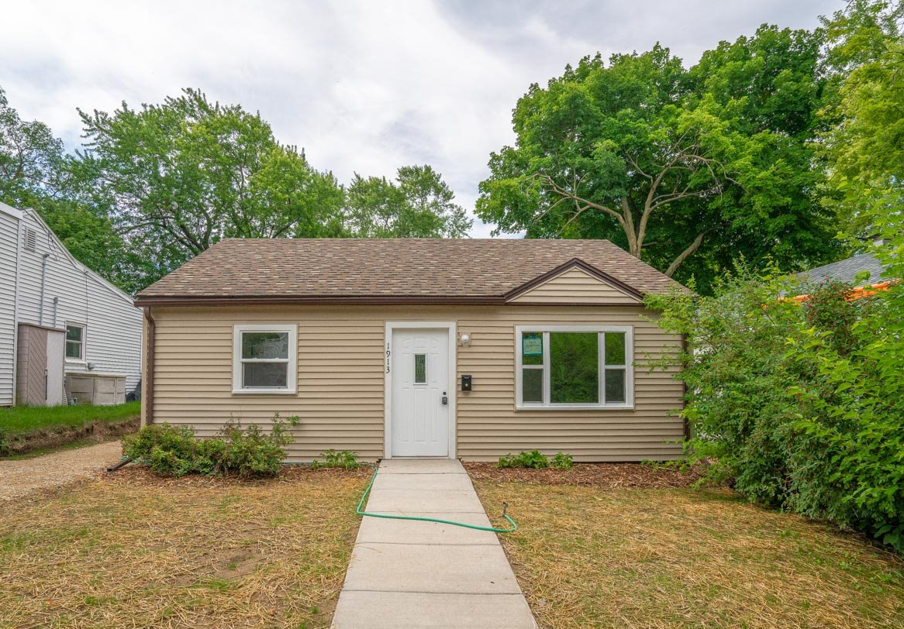
- Casa estilo Zero Barrier Northside Cottage $165,000
- Planta principal: 714 pies cuadrados, 2 habitaciones pequeñas, 1 baño con pisos de tablones de vinilo de lujo
- Casa de una sola planta con acceso directo a la puerta de entrada y sin escaleras dentro de la casa
- Gran patio trasero cercado con gran cobertizo para herramientas de jardinería
- Nuevo piso, pintura interior, horno, lavadora y secadora
- Techo, aislamiento, ventanas y revestimiento nuevos

Esta casa es una casa asequible en el inventario permanente del Community Land Trust (CLT). Bajo el modelo CLT, usted compraría la casa, pero no el terreno. La casa es más barata porque usted sólo compra la casa y no el terreno. Usted puede usar la tierra como si fuera suya, pero tiene un contrato de arrendamiento de terreno con el CLT. El contrato de arrendamiento de terreno establece una fórmula de reventa para cuando se mude. Usted compra su casa a un precio por debajo de la tasa de mercado - y a cambio, si alguna vez vende su casa con fideicomiso de terreno, usted acepta venderla a otra familia elegible en base a sus ingresos a un precio por debajo del precio de mercado. La fórmula de reventa, que rige el precio de reventa, es bastante simple: usted obtiene (a) lo que pagó por la casa, más (b) el 25% del aumento en el valor de mercado.
Puede permanecer en su hogar mientras viva, y puede heredarla a sus hijos u otro miembro de su hogar, siempre y cuando estén por debajo de los requisitos de ingresos. O puede revenderla y recuperar el capital que puso, además de alguna ganancia.
El modelo CLT ayuda a mantener terrenos asequibles para que las generaciones futuras puedan satisfacer las necesidades de la comunidad. Para más información ingrese a www.affordablehome.org. Tenga en cuenta que, para calificar para comprar esta casa, deben cumplirse las siguientes condiciones:
CRITERIOS DE ELEGIBILIDAD PARA ESTA CASA
- Los ingresos del hogar deben ser inferiores al 80% de los ingresos medios del condado (ver tabla a continuación)
- Usted no debe ser dueño de otra propiedad en el momento del cierre de la compra
- La cantidad máxima en activos líquidos que puede tener en reservas después del cierre no puede exceder el equivalente a doce meses de capital principal, intereses, impuestos, seguro y cuotas de condominio.
- Presentar una pre-solicitud del programa para determinar la elegibilidad
- Asistir a una sesión de orientación sobre el MACLT con nuestro personal
- Ser pre-aprobado para una hipoteca por el valor de la casa disponible, con la necesaria cuota inicial, entrada o enganche o la asistencia para la misma
- Asistir a un taller de educación para propietarios de viviendas (el certificado de finalización tiene una vigencia de 18 meses)
Primero usted debe completar nuestra pre-solicitud en Cuestionario previo a la solicitud y enviarla a housing@maclt.org para iniciar el proceso. La pre-solicitud debe ser presentada tan pronto como le sea posible. No es necesario que todos los demás criterios de elegibilidad se cumplan en ningún orden; sin embargo, todo debe cumplirse antes de que un posible comprador pueda cerrar la compra de una casa del CLT.
2022 Límite máximo de ingresos brutos (antes de impuestos) del hogar (80% Media del Condado de Dane):
Tamaño del Hogar | Límite de Ingresos
1 | $62,600
2 | $71,550
3 | $80,500
4 | $89,400
5 | $96,600
6 | $103,750
7 | $110,900
8 | $118,050

MAS FOTOS A CONTINUACIÓN

Cocina
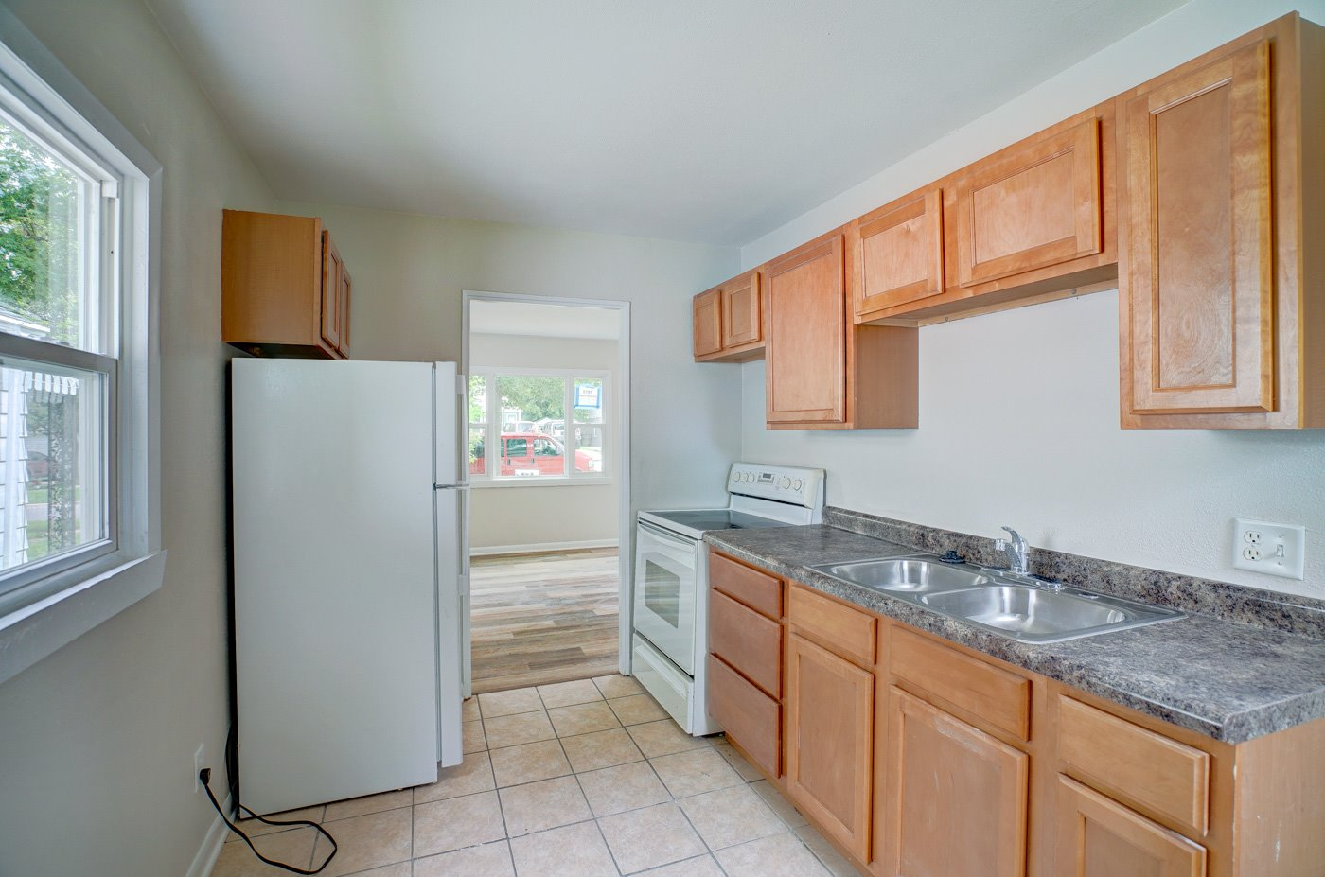

Baño
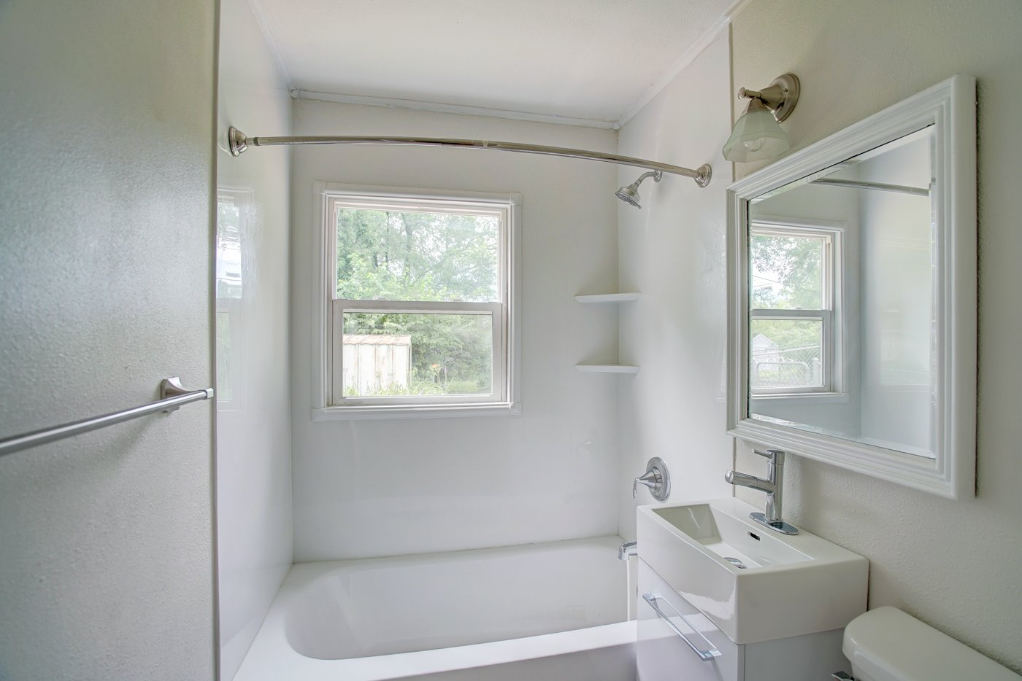

Dormitorio 1
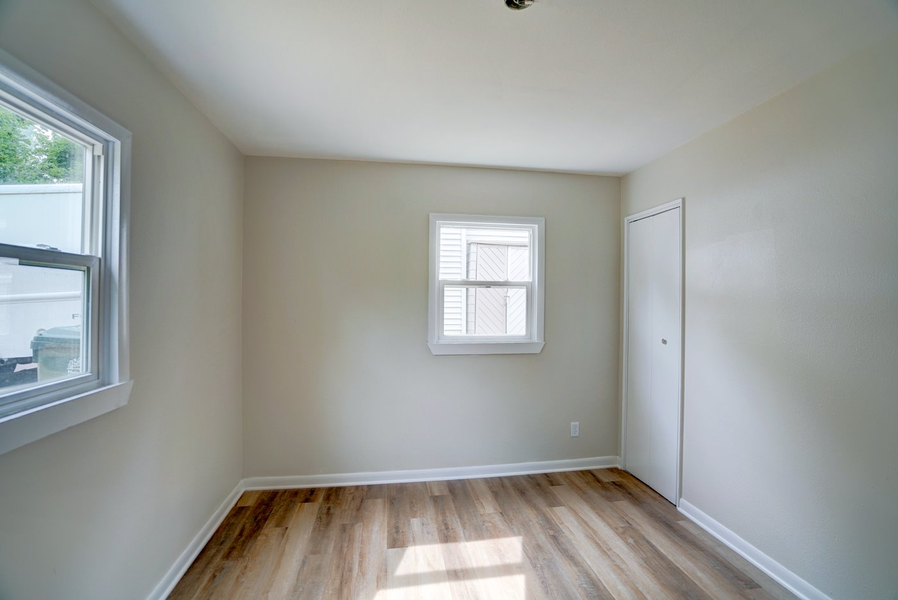
Dormitorio 2
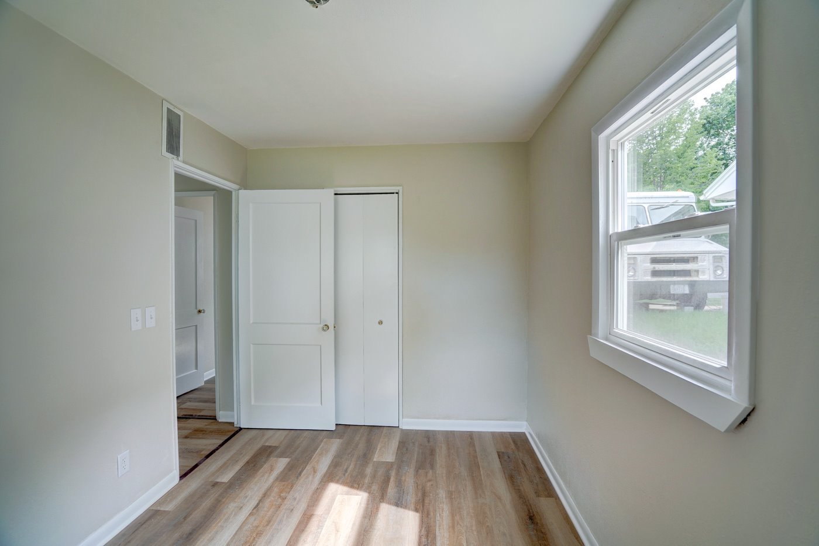

Sala de Estar
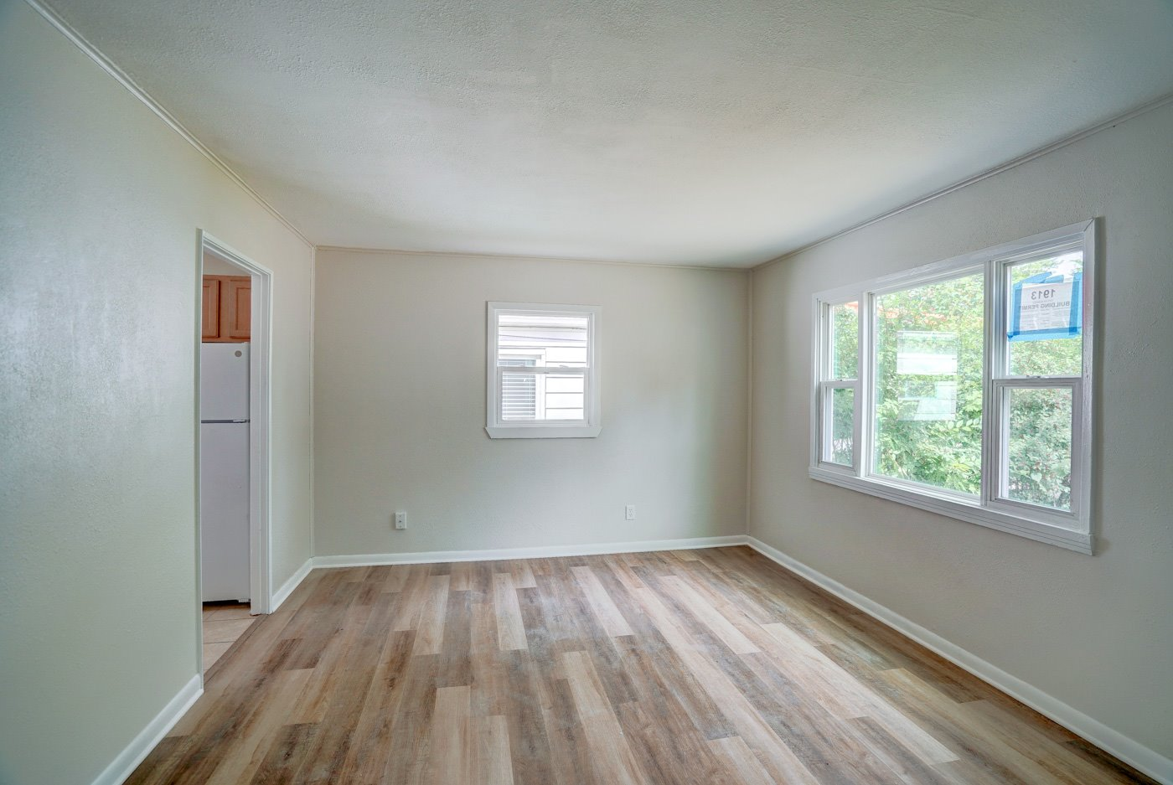
Cuarto de Lavado/Maquinaria
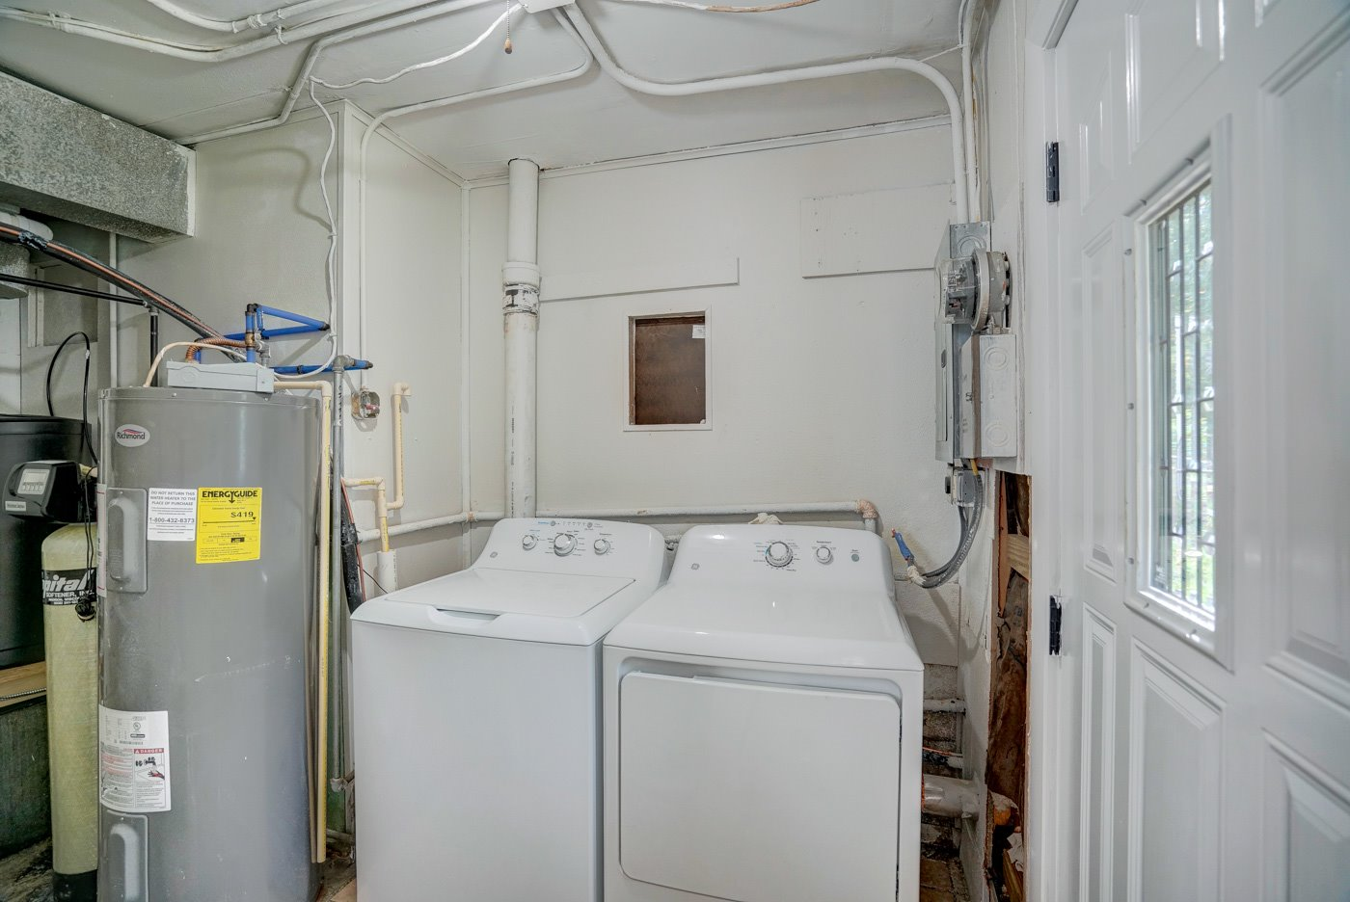

Patio Interior
